Лабораторная работа 4
Регистрация с помощью формы
Кашапов Роман Радикович

Цель работы
Заменить диалоговые окна предыдущей работы элементами формы.

Ход работы
Сценарий лабораторной №3 перенесен в три формы: регистрация, тестовый вход и ответ на контрольный вопрос. Для ввода применены input, для отправки — input с типом submit, для отказа — button.
JavaScript обрабатывает событие submit и отменяет стандартную отправку. Значения считываются через FormData. После регистрации показывается форма входа; при ошибочном пароле — контрольный вопрос.
Сообщения выводятся на самой странице через textContent. Логика успешного входа и отказа сохранена. Обязательные поля проверяются до перехода к следующему шагу.

Файлы работы
Файл | Назначение
index.html | Формы регистрации, входа и контрольного ответа
script.js | Обработчики submit и переключение форм
welcome.html | Успешный вход
Исходные файлы находятся в папке «Код». Для просмотра нужно открыть index.html в браузере. Все ресурсы находятся рядом с исходными файлами.

Проверка результата
Проверены регистрация, верный вход, восстановление по вопросу и отказ.
Пустые поля не позволяют отправить форму; сообщение с данными выводится как текст.
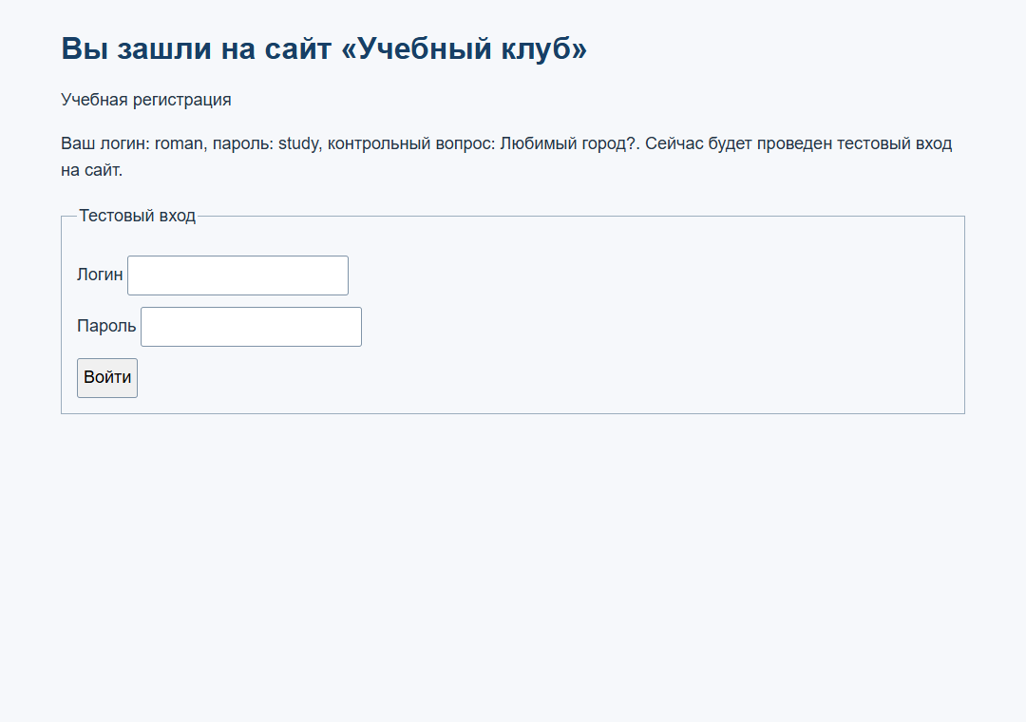
Рисунок 1 — Результат работы программы

Вывод
я научился получать значения формы и управлять последовательностью экранов без prompt и alert.

